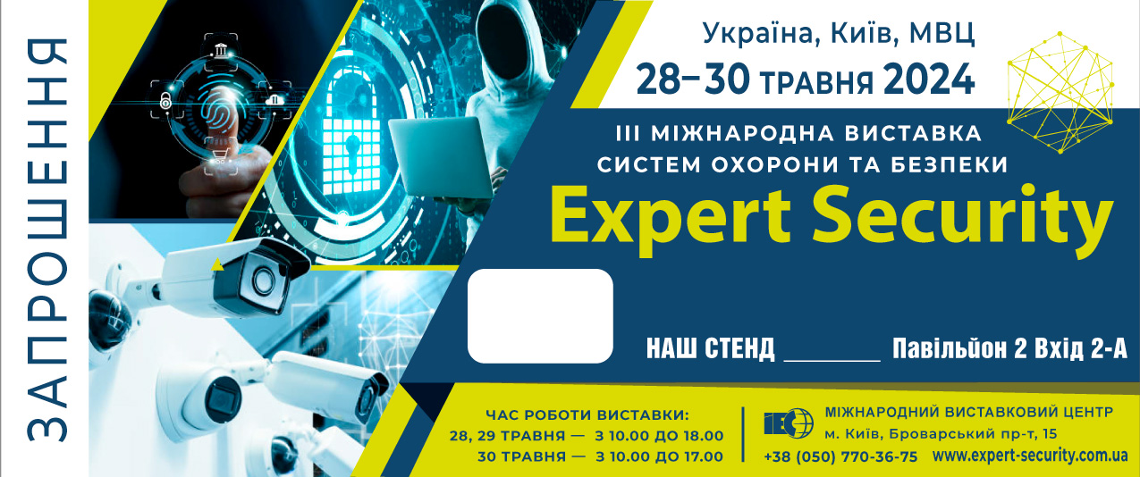
. 
2D-08
ФОРТЕР СИСТЕМИ БЕЗПЕКИ, ТОВ
****

